**Министерство науки и высшего образования Российской Федерации**

**ФЕДЕРАЛЬНОЕ ГОСУДАРСТВЕННОЕ АВТОНОМНОЕ ОБРАЗОВАТЕЛЬНОЕ УЧРЕЖДЕНИЕ ВЫСШЕГО ОБРАЗОВАНИЯ**

**«НАЦИОНАЛЬНЫЙ ИССЛЕДОВАТЕЛЬСКИЙ УНИВЕРСИТЕТ ИТМО»**

**(Университет ИТМО)**

Факультет  **Инфокоммуникационных технологий**

Образовательная программа **Мобильные и сетевые технологии**

Направление подготовки (специальность) **09.03.03 Прикладная информатика**

**К У Р С О В О Й П Р О Е К Т**

**по дисциплине «Инфокоммуникационные системы и технологии»**

на тему: Социальная сеть ИТМО

Обучающийся Кошкарев Кирилл Павлович, группа К3139

**Работа сдана**

Дата 07.01.2024

Санкт-Петербург

2024

# СОДЕРЖАНИЕ

СОДЕРЖАНИЕ 2

ВВЕДЕНИЕ 4

1 Процесс работы над проектом 5

1.1 Командные задачи 5

1.2 Начало коммуникации 6

2 Индивидуальная работа 7

2.1 Анализ проделанной индивидуальной работы 10

3 Взаимодействие с коллективом 11

3.1 Взаимодействие с командой 11

3.2 Взаимодействие с руководителем проекта 11

3.3 Оценка работы руководителя 11

ЗАКЛЮЧЕНИЕ 12

СПИСОК ИСПОЛЬЗОВАННЫХ ИСТОЧНИКОВ 13

ПРИЛОЖЕНИЕ А. ТЕХНИЧЕСКОЕ ЗАДАНИЕ К ПРОЕКТУ. 14

**ТЕРМИНЫ И ОПРЕДЕЛЕНИЯ**

В настоящем отчете о НИР применяют следующие термины с соответствующими определениями.

Android — операционная система для смартфонов, планшетов, электронных книг, цифровых проигрывателей, наручных часов, фитнес-браслетов, игровых приставок, ноутбуков, нетбуков, смартбуков, очков Google Glass, телевизоров, проекторов и других устройств

iOS — мобильная операционная система для смартфонов, электронных планшетов, носимых проигрывателей, разрабатываемая и выпускаемая американской компанией Apple

MVVM — это паттерн разработки, позволяющий разделить приложение на три функциональные части: Model — основная логика программы (работа с данными, вычисления, запросы и так далее), View — вид или представление (пользовательский интерфейс), ViewModel — модель представления, которая служит прослойкой между View и Model

Swift — открытый мультипарадигмальный компилируемый язык программирования общего назначения, разработанный и поддерживаемый компанией Apple

SwiftUI — это фреймворк с набором готовых библиотек для создания пользовательского интерфейса в iOS-приложениях

XCode — среда для разработки программного обеспечения под операционные системы Apple

# ВВЕДЕНИЕ

В современном мире социальные сети стали неотъемлемой частью жизни практически каждого человека. Студенты университета ИТМО пользуются различными мессенджерами и социальными сетями, но зачастую коммуникации между учащимися не хватает. Мои знакомые однокурсники нередко пропускают ту или иную информацию, грудой висящую в большом потоке сообщений различных социальных сетей.

Именно поэтому я считаю, что данная тема весьма актуальна. На мой взгляд, социальная сеть, исключительно состоящая из людей, имеющих отношение к университету обречена на успех. То, что зацепит всех без исключения – это эксклюзивность, исключительность, ведь все пользователи – это студенты, преподаватели и другой персонал, а все взаимодействие завязано на студенческой жизни.

Основной целью работы было создание IOS приложения, являющегося социальной сетью «ITMO Connect». Работа производилась посредством деления на несколько этапов, участие в которых принимал я и мои коллеги. Какие же основные этапы были выделены: создание прототипа приложения в сервисе Figma, реализация базы данных, разработка Backend и как результирующая – сборка IOS клиента и проведение ручного тестирования. Таким образом, наше приложение обладает следующим минимальным функционалом, необходимым для статуса социальной сети:

· Авторизация,

· Просмотр и публикация записей,

· Профиль пользователя,

· Отметки «нравится»,

· Комментарии к записям,

· Рекомендательная система.

# Процесс работы над проектом

## 1.1 Командные задачи

Перед началом работы над проектом совместно с командой был

установлен порядок действий:

1. написание технического задания (см. Приложение А);
2. распределение обязанностей;
3. создание дизайна мобильного приложения;
4. реализация серверной части приложения;
5. реализация мобильного приложения;
6. командная защита – представление готового проекта;
7. написание индивидуального отчета.

# 

## 1.2 Начало коммуникации

После одобрения проекта и подбора команды была организована беседа в Telegram с участием всех коллег. Мы договорились провести совместный звонок на платформе Zoom, где представились руководителю проекта, познакомились с другими участниками и получили более подробное представление о проекте. Затем мы распределили роли. Я был назначен в качестве IOS-разработчика. Техническое задание было составлено, и на его основе мы начали работу.

Общение в команде поддерживалось через чат в Telegram и видеозвонки в Zoom. Сроки и задачи устанавливались руководителем проекта с использованием Kanban-доски[1]. Все этапы работы обсуждались в чате, где участники команды отмечали завершенные задачи и предстоящие работы, а также обсуждали необходимость изменения сроков выполнения.

Вместе со своими коллегами разработчиками мы вели проект в общем репозитории GitHub, что позволяло каждому участнику просматривать все изменения в коде.

# Индивидуальная работа

Вместе со своим коллегой я должен был заняться следующими задачами:

Разработать экран регистрации и авторизации, экран просмотра ленты публикаций и участвовать в общем рефакторинге кода. Так как такой объем работы был для меня в новинку, а используемые технологии были восприняты мной впервые, я уделил большое количество времени на изучение некоторых методов, особенностей языка и так далее. Таким образом при подготовке к работе я с моим коллегой распределил фронт работы на подзадачи и приступил к выполнению.

Изучив некоторые ресурсы, такие как SwiftBook[2] и официальная документация Apple [3], я поработал над пользовательским интерфейсом, а также реализовал логику авторизации и регистрации пользователя. Особенно интересным мне показалось работать над валидацией полей и связью этой логики с пользовательским интерфейсом.

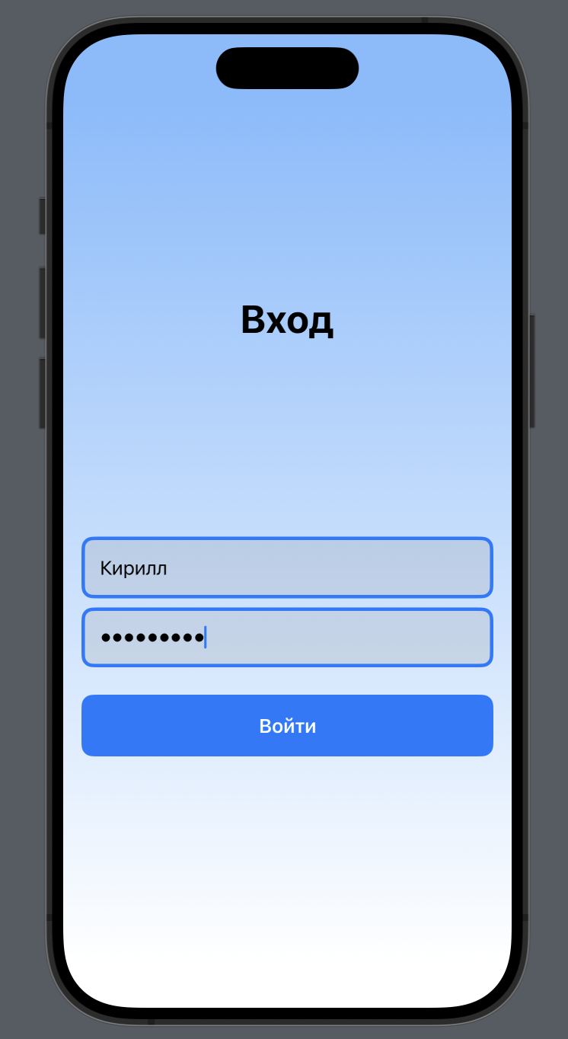

Рисунок 1 – Экран авторизации

Далее предстояло разработать экран просмотра ленты публикаций, чем я и занялся. Экран состоит из двух вкладок - это “Главная” и “Для вас”. На главной странице отображаются все посты, тогда как на рекомендательной вкладке специальным алгоритмом отбираются наиболее интересные записи.

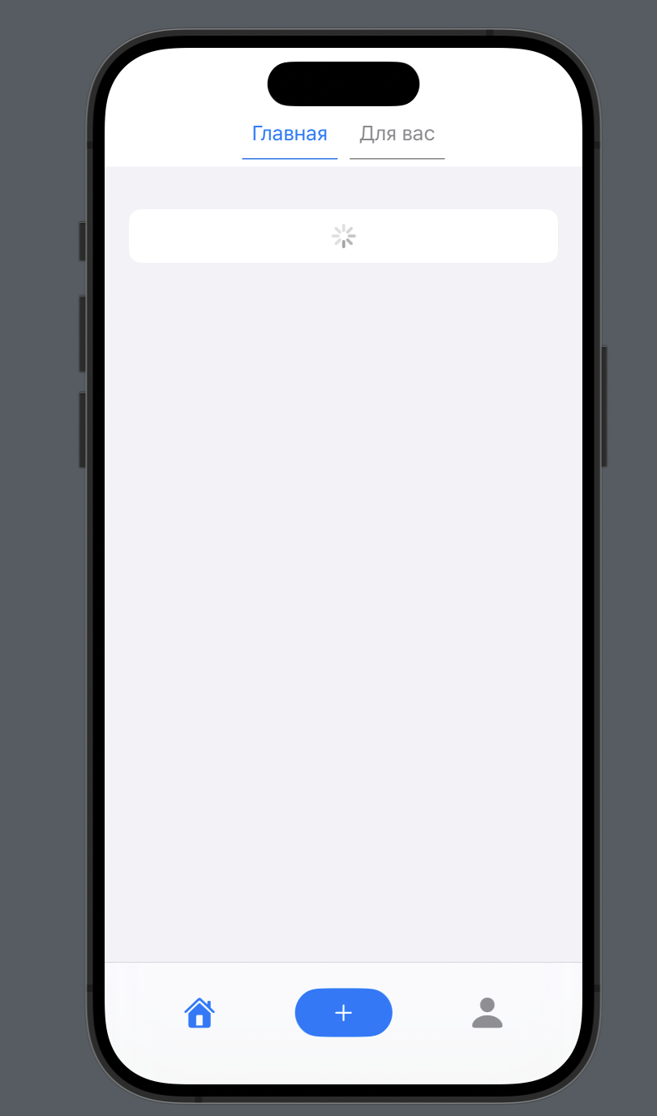

Рисунок 2 – Экран просмотра ленты публикаций

После выполнения задач, мы с коллегой обсуждали те или иные решения, принятые мной, что невероятно сильно помогало мне. Главной целью участия в этом проекте было перенятие опыта и знаний, что я и получил. После того, как мои пункты были выполнены, я тщательно изучил работу моего коллеги и обсудил некоторые технические моменты.

## Анализ проделанной индивидуальной работы

В результате выполненной мной работы, команда удовлетворена полученными результатами. Я выполнил свои задачи хоть и с трудом, но зато с непреодолимым интересом . После окончания выполнения своих задач мы продолжили вместе доделывать проект до конца. Без трудностей не обошлось. Работа не всегда протекала по плану из-за взаимозависимости этапов в команде разработчиков, а также из-за сложностей в соблюдении сроков из-за учебных обязательств и других дедлайнов, но тем не менее социальная сеть завершена вовремя и со всем необходимым функционалом.

Во время выполнения проектной работы я усовершенствовал свой навык написания кода на SwiftUI[3], а также умения находить решения в новых технологиях. Безмерно ценю опыт работы в команде, с которой мне, безусловно, повезло

# Взаимодействие с коллективом

## Взаимодействие с командой

Все обсуждения и принятие решений происходили в групповом чате в Telegram, а информация о текущем состоянии проекта и прогрессе задач регулярно обсуждалась на видеозвонках через Zoom. Каждый член команды эффективно выполнял свои обязанности, делясь успехами и быстро решая возникающие проблемы. Несмотря на нештатные ситуации в ходе разработки, все этапы завершены вовремя благодаря совместным усилиям.

## Взаимодействие с руководителем проекта

Личное общение с руководителем и разработчиками также играло важную роль. Взаимодействие с руководителем проекта, Алексеем Красиковым, было продуктивным. Регулярные звонки и обсуждение планов, передача кода через GitHub, а также уточнение мелких деталей способствовали гармоничному ходу работы. Алексей выказывал интерес к нашей деятельности, предоставлял ясные задачи и не давил на нас, учитывая, что мы первокурсники.

## Оценка работы руководителя

Оценка работы руководителя положительная. Алексей успешно выполнил свою роль, ясно формулируя задачи и поддерживая постоянный контакт с нами. Общение с ним было приятным, и я считаю, что он заслуживает высшую оценку.

# ЗАКЛЮЧЕНИЕ

Проект был успешно реализован в установленные сроки благодаря совместным усилиям каждого участника команды, который внес свой значимый вклад, успешно выполнив поставленные задачи. Приложение было успешно собрано и функционирует как минимально необходимый продукт (MVP), успешно решая все поставленные задачи. Весь процесс разработки был сопровожден ценным опытом коллективной работы, с четким распределением обязанностей. Моя роль включала работу над клиентской частью и визуальным интерфейсом (UI). После завершения моих задач проект был передан для дальнейшей разработки коллегам, которые также успешно справились с ней. Весь коллектив проявил ответственность и инициативность в ходе работы над проектом.

# СПИСОК ИСПОЛЬЗОВАННЫХ ИСТОЧНИКОВ

* 1. Kanban Board – URL: <https://kanbantool.com/kanban-board>
  2. SwiftBook - URL: <https://swiftbook.ru/>
  3. SwiftUI - URL:<https://developer.apple.com/documentation/swiftui/>

# ПРИЛОЖЕНИЕ А. ТЕХНИЧЕСКОЕ ЗАДАНИЕ К ПРОЕКТУ.

**ТЕХНИЧЕСКОЕ ЗАДАНИЕ**

**1. Название проекта**

Социальная сеть университета ИТМО

**2. Цель (назначение)**

Целью данного проекта является создание мобильного приложения для социальной сети университета ИТМО, которое будет обеспечивать эффективное и удобное взаимодействие студентов, преподавателей и администрации университета. Приложение должно предоставлять возможность обмена информацией, обсуждения академических вопросов. Это поможет улучшить коммуникацию и сотрудничество между всеми участниками университетского сообщества, а также повысить уровень учебного процесса и студенческой жизни в целом.

**3. Сроки выполнения**

Начало 01 ноября 2023 г. Конец 20 декабря 2023 г.

**4. Исполнитель проекта (руководитель проекта)**

Красиков Алексей Александрович

**5. Термины и сокращения**

Лента – список публикаций социальной сети

REST API – это способ взаимодействия сайтов и веб-приложений с сервером Ранжирование – сортировка публикаций

Git-репозиторий – это все файлы, находящиеся под контролем версий, вместе с историей их изменения и другой служебной информацией

6. **Технические требования**

Функциональные требования:

• приложение должно поддерживать создание аккаунтов пользователей; • пользователи должны иметь возможность изменять описание своего профиля; • приложение должно предоставлять функции для создания публикаций,

включая возможность прикрепления фотографий и текста к публикациям; • пользователи должны иметь возможность удалять свои публикации; • приложение должно предоставлять функцию “нравится”, позволяющую

пользователям ставить и снимать отметки “нравится” к публикациям; • приложение должно предоставлять функции для написания комментариев к публикациям и чтения всех комментариев;

• приложение должно включать рекомендательную систему публикаций в ленте. Нефункциональные требования:

• приложение должно быть совместимо с мобильной операционной системой iOS;

• приложение должно обеспечивать быстрый отклик и высокую

производительность;

• приложение должно быть безопасным и защищать конфиденциальность пользователей;

• приложение должно быть простым в использовании и иметь интуитивно понятный интерфейс.

Требования к поддержке и обслуживанию:

• приложение должно обновляться регулярно для исправления ошибок и добавления новых функций;

• пользователи должны иметь возможность получать поддержку в случае возникновения проблем или вопросов.

1. **Содержание работы (этапы по срокам, можно в таблицу)**

| № | Этапы проекта | Сроки  выполнения этапов | Ответственный за этап | Вид представления результатов этапа |
| --- | --- | --- | --- | --- |
| 1. | Разработка  технического задания | 1.11 – 10.11 | Красиков А. А. | Техническое  задание |
| 2. | Разработка дизайна | 11.11 – 19.11 | Майстренко А. Н. | Прототип Figma |
|  | Создание макетов экранов | 11.11 – 15.11 | Майстренко А. Н. | Прототипы  экранов в Figma |
|  | Подбор палитры  цветов | 16.11 | Майстренко А. Н. | Палитра цветов в Figma |
|  | Работа над  типографикой | 17.11 | Майстренко А. Н. | Визуальное  оформление текста в приложении в Figma |
|  | Разработка иконок и изображений | 19.11 | Майстренко А. Н. | Иконки и  изображении на макетах Figma |
|  | Корректировка  макетов | 19.11 | Майстренко А. Н. | Макеты экранов в Figma |
| 3. | База данных | 16.11 – 19.11 | Москалец Д. А. | База данных |
|  | Проектирование базы данных | 16.11 | Москалец Д. А. | Схема хранения данных |
|  | Реализация базы  данных | 17.11 – 19.11 | Москалец Д. А. | База данных,  готовая для  создания, чтения, обновления и  удаления данных |

|  | Обеспечение  безопасности и  целостности данных | 20.11 | Москалец Д. А. | Реализация  шифрования и  защиты данных |
| --- | --- | --- | --- | --- |
| 4. | Разработка Backend | 20.11 – 30.11 | Владзиевский Е. Д. | Серверная часть, обрабатывающая запросы iOS  клиента |
|  | Проектирование и организация кода | 20.11 | Владзиевский Е. Д. | Git-репозиторий с готовой  структурой  проекта |
|  | Разработка API  метода регистрации и аутентификации | 21.11 | Владзиевский Е. Д. | API метод  регистрации и  аутентификации |
|  | Разработка API  метода изменения описания профиля пользователя | 22.11 | Владзиевский Е. Д. | API метод  изменения  описания профиля пользователя |
|  | Разработка API  методов создания и удаления публикаций | 22.11 | Владзиевский Е. Д. | API методы  создания и  удаления  публикаций |
|  | Разработка API  метода получения всех публикаций  (хронологический порядок) | 23.11 – 26.11 | Владзиевский Е. Д. | API метод  получения всех  публикаций в  хронологическом порядке |
|  | Разработка API  метода выставления отметки «Нравится» | 27.11 | Владзиевский Е. Д. | API метод  выставления  отметки  «Нравится» |
|  | Разработка API  метода просмотра всех комментариев к публикации | 28.11 – 29.11 | Владзиевский Е. Д. | API метод  просмотра всех  комментариев к публикации |
|  | Разработка API  методов создания и удаления  комментариев к  публикации | 30.11 | Владзиевский Е. Д. | API методы  создания и  удаления  комментариев к публикации |
| 5. | Разработка  рекомендательной системы | 20.11 – 5.12 | Гоголева В. П. | API метод  ранжирования  публикаций |
|  | Подготовка и  обработка данных | 20.11 – 21.11 | Гоголева В. П. | Схема хранения данных |
|  | Разработка API  метода получения всех публикаций  (умная сортировка) | 23.11 – 28.11 | Гоголева В. П. | API метод  получения всех  публикаций в рекомендательном порядке |

|  | Исследование  возможности  использования  машинного обучения для улучшения  системы  рекомендаций в  будущем | 29.11 – 5.12 | Гоголева В. П. | Документ с  исследованием |
| --- | --- | --- | --- | --- |
| 6. | Разработка iOS  клиента | 24.11 – 10.12 | Кошкарев К. П  Зотеев М. Е. | Мобильное  приложение под iOS |
|  | Проектирование и  организация кода | 24.11 | Кошкарев К. П.  Зотеев М. Е. | Git-репозиторий с готовой  структурой  проекта |
|  | Разработка экрана регистрации и  авторизации | 25.11 – 27.11 | Кошкарев К.П. | Прототип  соответствующего макету экрана  регистрации и  авторизации |
|  | Разработка экрана профиля пользователя | 28.11 – 30.11 | Зотеев М. Е. | Прототип  соответствующего макету экрана  профиля  пользователя |
|  | Разработка экрана создания публикации | 1.12 – 3.12 | Зотеев М. Е. | Прототип  соответствующего макету экрана  создания  публикации |
|  | Разработка экрана просмотра ленты  публикаций | 3.12 – 7.12 | Кошкарев К. П. | Прототип  соответствующего макету экрана  ленты |
|  | Разработка экрана комментариев к  публикации | 8.12 – 10.12 | Зотеев М. Е. | Прототип  соответствующего макету экрана  комментариев |
| 7. | Написание отчета | 10.12 – 19.12 | Красиков А. А.  Майстренко А. Н. Москалец Д. А.  Владзиевский Е. Д. Гоголева В. П.  Кошкарев К. П.  Зотеев М. Е. | Отчет |
| 8. | Защита проекта  (сдача отчета и  представление доклада с  презентацией) | 20.12 | Майстренко А. Н. Москалец Д. А.  Владзиевский Е. Д.  Гоголева В. П.  Кошкарев К. П.  Зотеев М. Е. | Доклад и  презентация |

1. **Основные результаты работы и формы их представления**

| № | Результат работы | Срок |
| --- | --- | --- |
| 1 | техническое задание, документ | 10 ноября |
| 2 | макет Figma, документ | 20 ноября |
| 3 | база данных | 20 ноября |
| 4 | алгоритм ранжирования публикаций | 28 ноября |
| 5 | функционирующая серверная часть | 30 ноября |
| 6 | функционирующий мобильный клиент | 10 декабря |
| 7 | защита проекта, отчет | 20 декабря |